Тема занятия: « Красота кубанского костюма».
Цель занятия: Знакомство с особенностями кубанского костюма, с традициями кубанского народа; формирование графических умений, связанных с приёмами декоративной работы, с применением ИКТ.
Воспитательная задача: Растить патриотов родной земли, формировать художественный вкус учащихся, углублять эстетические познания о народном декоративно-прикладном искусстве.
Оборудование: Компьютер, проектор
Материалы: Бумага, краски, кисти, баночка для воды.
Музыкальный ряд: видеозапись песен Вараввы в исполнении Государственного академического Кубанского казачьего хора.
Зрительный ряд: презентация «кубанский костюм»
Ход занятия.
I. Организационный момент.
II. Сообщение темы и цели урока.
III. Беседа об особенностях кубанского костюма
VI. Зарисовка эскизов Кубанского костюма.( практическая работа)

Казак ехал за Кубань,
Приубрался – выйди, глянь!
Сам он бравый,
Конь буланый, -
Хоть куда казак!
Его жинка молода
Отворяла ворота
Рядом ставши,
Повод взявши, -
Крепко обняла.
Набил люльку тютюном,
На коня взлетел вьюном:
Пыль степная
Понеслась-
Поскакал казак.

В стихотворении Ивана Вараввы нарисована бытовая сценка из жизни кубанского народа. Поэт любуется бравым казаком, говорит, что он «приубрался» перед очередной вылазкой за Кубань. Давайте попробуем представить себе, как он был одет. (Слайд№1).

Материал для беседы
История кубанского казачьего войска
Кубанское казачество родословную ведет от двух корней – запорожских казаков, переселившихся на Кубань, и казаков, и казаков линейных, в основном, уроженцев верхнего Дона. Запорожская Сечь пала в 1775 г. Одни казаки ушли за Дунай, в турецкие владения, другие остались, но и их судьба сложилась по- разному. Земли, принадлежавшие запорожцам, были заняты Россией, казаки же обратились в народ гонимый. Часть казаков приняли присягу на верность России, началось формирование Запорожского войска, через год оно получило наименование Черноморского войска. В 1792 году императрица Екатерина II пожаловала Черноморскому казачьему войску земли по правой стороне Кубани, чтобы обеспечить защиту границ России.
Рисунок 1. Костюм казачки. ( Слайд№2). 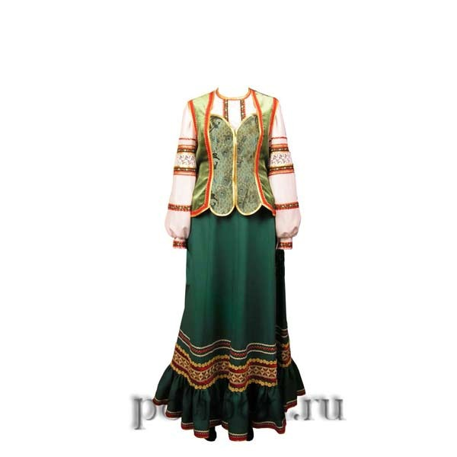 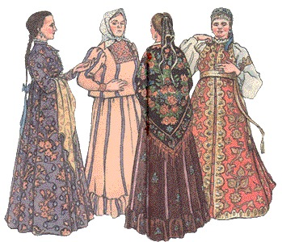

История казачьего костюма ( Слайд №3)
В начале заселения края черноморцы сохраняли одежду, присущую запорожцам: конные казаки носили синие шаровары, синий кунтуш, под который надевался кафтан красного цвета.
В 1810 г. утверждена единая форма обмундирования черноморских казаков – шаровары и куртка из грубого сукна.
Линейные казаки носили одежду черкесского образца. В начале 1840 г. для черноморских казаков была установлена единая форма по примеру линейных. Эта форма стала единой и для сформировавшегося в 1860 г. кубанского казачьего войска. Комплекс мужской казачьей одежды состоял из черкески, шаровар, бешмета, башлыка, а зимой – бурки, папахи, сапог или ноговиц.
Описание мужского казачьего костюма( Слайд№4)
Черкеска шилась из черного фабричного сукна, покрой заимствован у горцев. Шили ее длиной ниже колен, с низким вырезом на груди, открывавшем бешмет; рукава делали с широкими отворотами. На груди нашивали подкладку для газырей, это служило вместе с кавказским поясом, часто серебряным набором, украшением черкески.
Красота и богатство казачьего костюма заключались в том, чтобы в нем было больше серебра.
Термин «бешмет» заимствован у народов Кавказа, но бытовал и русский термин – «чекмень». Бешмет шили из разнообразных фабричных тканей ярких цветов – красного, малинового, синего, розового и др.
Застежка у бешмета была спереди на крючках, воротник высокий, стойка, длинный узкий рукав был на манжете. Иногда ворот и планку застежки обшивали ярким или серебряным шнуром, а на груди пришивали небольшие карманы.
Носили казаки шаровары суконные темных тонов. На ногах башмаки, зимой – сапоги опойковые.
В праздничное время казаки носили атласные бешметы, оправленные серебром. Зимней одеждой служили шубы – кожухи, папахи, бурки.

Описание женского казачьего костюма( Слайд№5).
Традиционный женский костюм сформировался во второй половине XIX в. Он состоял из юбки и кофты, так называемая «парочка». Шился костюм из фабричных тканей – шелка, шерсти, бархата, ситца. Кофты или «кохточки», были разнообразных фасонов: приталенные, по бедрам, с оборкой – «басочкой», рукав длинный, у плеча гладкий или сильно присборенный с «пухлями», на высоких или узких манжетах, воротник «стойка» или вырезан по объему шеи. Нарядные блузки украшались тесьмой, кружевом, строчками, гарусом, бисером.
Юбки любили шить пышными, мелко собранными у пояса из четырех, семи полок, каждая шириной до метра.
Юбка внизу украшалась кружевом, оборками, шнуром, мелкими складками. Нижняя юбка – «спидница» - обязательная принадлежность женского костюма. Шилась из тонкой белой или светлой ткани с кружевами, часто украшалась вышивкой.
Необходимо отметить возрастные различия в одежде. Самым красочным и лучшим по качеству материала был костюм девушек или молодых женщин. К 35 годам женщины предпочитали одеваться в более темную однотонную одежду упрощенного покроя.
Особо стоит поговорить о женской рубахе. В ней сохранились основы русского женского костюма: длинная рубаха туникообразного покроя с длинными пышными рукавами на манжете. Рубаха считалась верхней домашней одеждой. Рукава, ворот, иногда подол украшались вышивкой.
На голове красивые – красивые шелковые платки, на ногах – полусапожки. У девушек вместо платков – ленты в волосах.
V. Самостоятельная работа обучающихся. ( практическое занятие)
VI. Завершение занятия, анализ работ

Муниципальное образовательное учреждение дополнительного образования детей дом детского творчества
муниципального образования Ейский район.

Конспект открытого занятия.
( с применением ИКТ)
5 год обучения

Подготовила:
Педагог дополнительного образования
Фролова Ирина Дмитриевна.

ст. Камышеватская 2010 год.

